Plan de développement

Projet IEC61499 – Universal Automation

Formation Informatique et Systèmes Intelligents Embarqués
Année 2025 – 2026

PRI 5A

Membres de l’équipe :

Damien LORIGEON – Chef de projet/Dev IEC61131 & IEC61499

Client :

Jean Paul CHEMLA – Professeur Polytech
Arthur OUSSOUNKIRI ELIEZER GAMBO – Doctorant Université de Reims
Bernard RIERA – Professeur Université de Reims
Stéphane LECASSE – Professeur Université de Reims

Auteur : Damien LORIGEON
Version 1.0 - 18/09/25

Objectifs
Ce document a pour objectif de définir l’organisation et la planification du développement du projet « Projet IEC61499 – Universal Automation ».
Il décrit la structure de suivi, les outils retenus, la liste des livrables attendus, les dates de livraison, les moyens de communication ainsi que l’organisation des comités.
Référence
1. Internes
Référence : | Titre | Lien
PRI Polytech Tours | Projet IEC61499 – Universal Automation | Dépôt GIT : https://github.com/ElDLOR/PRI-IEC61499-UniversalAutomation.git  Équipe Teams :  Général | Projet - Universal Automation - IEC 61499 | Microsoft Teams

2. Externes
Référence : | Titre | Lien
UniversalAutomation.org | Ressources IEC 61499 / EAE | https://universalautomation.org

Définition
- IEC 61131 : norme historique de programmation des automates (POU, Grafcet, ST, etc.).
- IEC 61499 (EAE) : norme orientée événements, blocs fonctionnels distribués.
- Factory IO : outil de simulation 3D de systèmes industriels.
- EAE : EcoStruxure Automation Expert.
- ECE : EcoStruxure Control Expert.

Plan de développement
pour le projet
« Projet IEC61499 – Universal Automation »

Descriptions
Projet : | Projet IEC61499 – Universal Automation
Clients | Jean Paul CHEMLA | jean-paul.chemla@univ-tours.fr
Auteurs | Damien LORIGEON | damien.lorigeon@univ-tours.fr
Date d’émission : | 16/10/2025

Validation
Nom | Date | Valide (O/N) | Commentaires
LORIGEON | 16/10/2025 | O
CHEMLA
RIERA
GAMBO

Suivis des versions
Version | Date | Description de la modifications
1 | 02/10/2025 | Première version
2 | 16/10/2025 | Ajout des fonctions du comité de pilotage et des tests et validation du projet

Sommaires
1 Introduction 7
1.1 Contexte du projet 7
1.2 Objectifs du document 7
1.3 Périmètre du plan de développement 7
2 Organisation et structure du suivi 8
2.1 Organisation du projet (organigramme, responsabilités) 8
2.2 Comités de suivi et pilotage 8
2.3 Indicateurs de suivi (avancement, qualité, coûts, délais) 9
2.4 Modalités de reporting (fréquence, supports, responsables) 9
3 Outils de développement et de gestion 10
3.1 Cycle de développement et jalons 10
3.2 Gestion documentaire (nomenclature, arborescence, stockage) 11
3.3 Outils de gestion de projet (Gantt, outils collaboratifs) 12
3.4 Outils de communication (réunions, visioconférences, messagerie, plateformes) 12
4 Validations et tests 12
5 Livrables attendus 14
5.1 Liste des livrables par phase du projet 14
5.2 Format et support des livrables 15
5.3 Responsables de production 15
6 Planning et jalons 15
6.1 Calendrier global du projet 15
6.2 Jalon de livraison des documents/Livrables 16
7 Communication projet 16
7.1 Moyens de communication retenus 16
7.2 Règles de diffusion et d’archivage des informations 16
7.3 Traçabilité des comptes rendus et décisions 16

Introduction

Contexte du projet
Le projet s’inscrit dans le cadre du PRI (Projet de Recherche et d’Innovation) de 5ᵉ année à Polytech Tours.
Il consiste à réaliser une preuve de concept (POC) comparant deux normes de programmation d’automates : IEC 61131 et IEC 61499, à travers un cas concret de tri de pièces simulé dans Factory IO.
Les encadrants académiques (Polytech Tours et Université de Reims) souhaitent disposer d’un exemple pour démontrer l’intérêt pédagogique et industriel d’IEC 61499.

Objectifs du document
Décrire l’organisation du développement, les rôles, les jalons, les outils, et les livrables pour atteindre les objectifs du projet.
Ce plan précise également l’organisation des comités de pilotage, la fréquence de suivi, et le cycle de développement retenu, afin d’assurer une gestion rigoureuse du projet.

Périmètre du plan de développement
Inclus : développement sous Control Expert et Automation Expert, simulation avec Factory IO, comparaison méthodologique et technique.

Organisation et structure du suivi

Organisation du projet (organigramme, responsabilités)
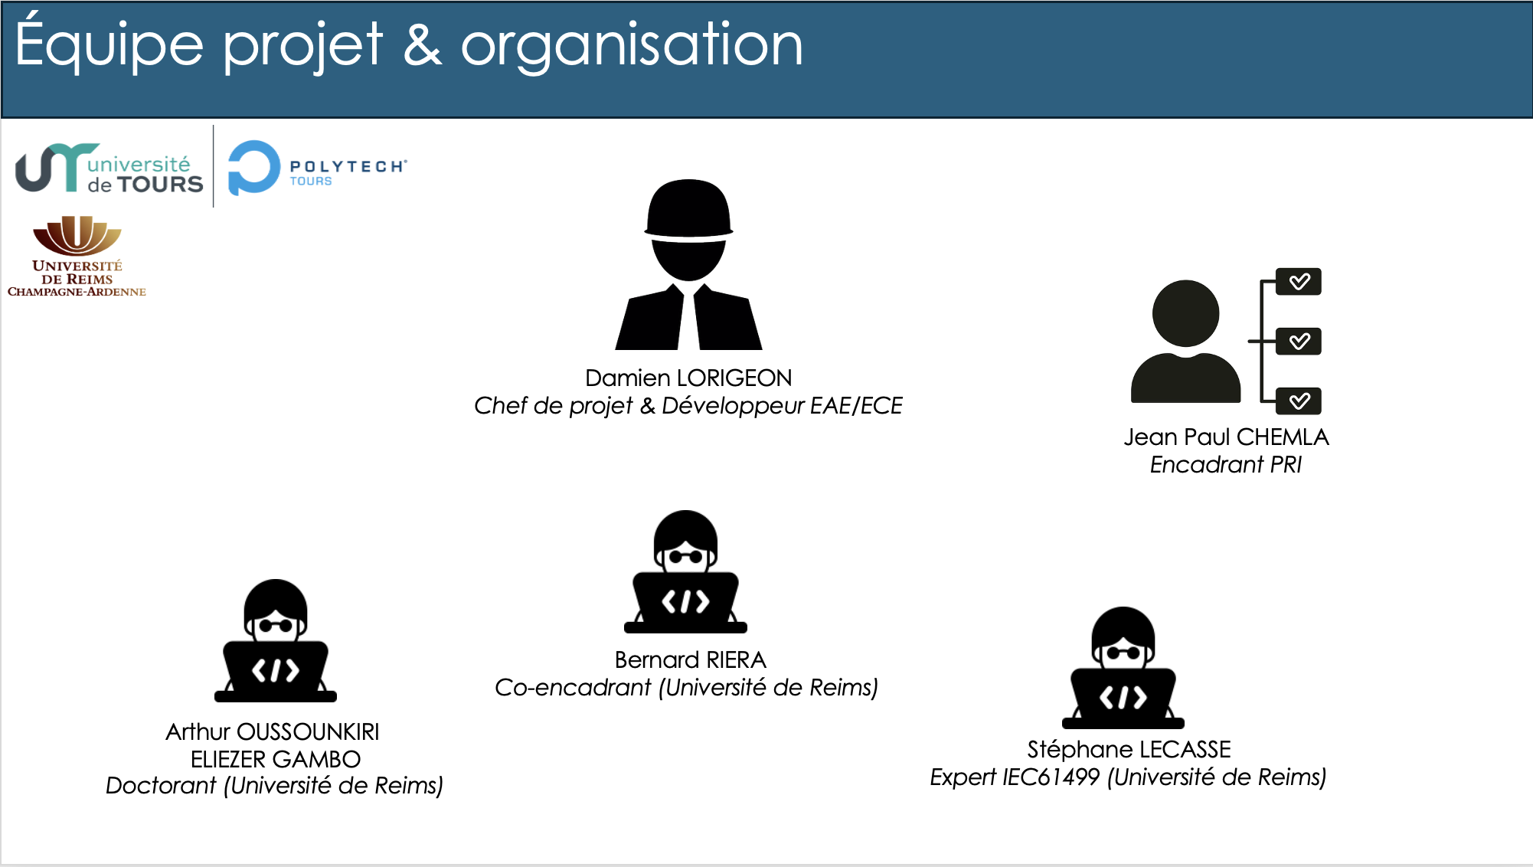

Comités de suivi et pilotage

Type de comité | Objectif | Fréquence | Participants | Support / CR
Comité de pilotage | Suivi global du projet, validation des jalons, arbitrage des orientations techniques. | Toutes les 4 à 6 semaines (ou à chaque jalon majeur). | Damien Lorigeon, Jean-Paul Chemla, Bernard Riera, Arthur Oussounkiri, Stéphane Lecasse. | Compte rendu formel (Word + PDF), diffusé sur Teams dans /02 - Gestion de projet/Comptes rendus.
Comité de suivi technique | Revue de l’avancement des développements, difficultés techniques, plan d’action court terme. | Toutes les 2 semaines (Teams). | Damien Lorigeon, tuteur Reims, encadrant Polytech. | CR synthétique (Teams message ou fichier partagé).

Indicateurs de suivi (avancement, qualité, coûts, délais)
- Analyse de risques
  - Identification des risques (techniques, organisationnels, planning, licences).
  - Évaluation (probabilité × gravité).
- Indicateurs de suivi
  - Tableaux avec les KPI : avancement %, jalons atteints, respect des délais, écarts budget/charges.
  - Suivi hebdo ou mensuel (Teams ou Excel).
- Budget
  - Tableau détaillé (prestations, matériel, logiciels, analyse des risques).
  - Totaux recalculés.
  - Marge prévisionnelle.

- Écart de charges
  - Comparaison entre prévisionnel (120h) et réalisé.
  - Format : tableau (phase → heures prévues vs réalisées → écart).
- Synthèse SPER
  - SPER = Suivi, Pilotage, Évaluation, Reporting.
  - Document de synthèse qui reprend :
    - Avancement global (% réalisé).
    - Écarts charges/budget.
    - Prochaines étapes.

Modalités de reporting (fréquence, supports, responsables)
- Points toutes les 2 semaines (Teams).
- Revue de jalons
- Documents partagés via Teams/Git.

Outils de développement et de gestion

Cycle de développement et jalons
Étape | Objectif | Produits livrables | Revue / Validation | Échéance prévisionnelle
Phase 1 – Initialisation | Cadrage du projet et de la démarche | FOP, Plan de Développement, Spécification | Comité de pilotage n°1 | 22/10/2025
Phase 2 – Analyse et conception | Définition fonctionnelle et modélisation (GRAFCET, architecture, E/S, critères de comparaison) | Dossier de conception général/détaillé | Comité de suivi technique | 19/11/2025
Phase 3 – Développement IEC61131/ IEC61499 | Implémentation ECE et EAE | Programmes ECE/EAE, documentation associée | Revue interne | Déc. 2025
Phase 4 – Tests unitaires & intégrations | Réaliser et valider les tests unitaires et d’intégrations | Fiches de tests | Comité de pilotage n°2 | Janv. 2026
Phase 5 – Validation et comparaison | Vérification du bon fonctionnement et comparaison entre les deux normes | Tableau comparatif, résultats de tests, analyse basé sur nos critères de comparaison (voir Spécification) | Comité de pilotage final + soutenance | Février 2026

Gestion documentaire (nomenclature, arborescence, stockage)
- Arborescence projet (sur Teams) :
00 – Documentation
01 – Cahier des charges
02 – Gestion de projet
03 – Rapports et Diapos
04 – Développements
05 – Écoconception
06 – Livrables
- Nomenclature des documents :
Tous les documents doivent suivre la trame du fichier Word « Trame de documents (Titre – N° version).docx ».
- Nom des fichiers :
Les fichiers doivent être nommés selon la convention :
NOM_DU_DOCUMENT_PRI_PROJET-IEC61499_VX_X
(exemple : Cahier_des_charges_PRI_PROJET-IEC61499_V1_0.docx).
- Formats utilisés : Word pour la rédaction, Excel pour les calculs/tableaux, PDF pour les versions figées.
- Stockage et partage : Tous les documents sont centralisés dans l’équipe Microsoft Teams, avec gestion des versions assurée par l’outil.

Outils de gestion de projet (Gantt, outils collaboratifs)
Outils de gestion projet :
- GanttProject : pour la planification/ planning/ jalons
- Teams : outils permettant le partage d’informations
- SPER

Outils de communication (réunions, visioconférences, messagerie, plateformes)
Outils de communication :
- Teams
- Email

Validations et tests

La phase de tests a pour objectif de vérifier le bon fonctionnement du système simulé, d’assurer la cohérence des comportements par rapport au GRAFCET initial, et de valider la flexibilité de chaque approche de programmation (IEC 61131-3 et IEC 61499).
Les essais seront menés intégralement dans l’environnement virtuel Factory I/O couplé à EcoStruxure Simulation.

Tests unitaires
Les tests unitaires visent à valider le bon comportement individuel de chaque élément fonctionnel avant l’intégration globale du système.
Deux niveaux de vérification seront réalisés :
- Équipements virtuels : chaque capteur et actionneur sera testé indépendamment afin de confirmer la cohérence des signaux échangés via Modbus TCP (détection correcte des états, activation des sorties, synchronisation avec la scène Factory I/O).
- Fonctions logiques issues du GRAFCET : chaque étape, transition et condition d’action sera testée séparément pour vérifier le respect de la logique séquentielle et la bonne correspondance entre les étapes du modèle et leur implémentation dans chaque norme.

Ces tests permettront d’isoler plus facilement les erreurs de programmation ou les problèmes d’adressage avant l’intégration complète.

Tests d’intégration
Une fois les modules validés individuellement, l’ensemble du programme sera exécuté en conditions réelles de simulation, sous Factory I/O.
Les essais seront effectués selon deux modes :
- Mode automatique : déroulement complet du cycle de tri (détection, aiguillage, comptage) sans intervention manuelle.
- Mode manuel : activation ou désactivation manuelle des sous-systèmes (convoyeurs, bascules, etc.) afin de vérifier le comportement du programme dans des cas particuliers (pièce bloquée, capteur inactif, arrêt en cours de cycle, etc.).

L’objectif est de s’assurer que la logique de commande reste robuste, cohérente et réactive sur toute la durée du cycle, quelle que soit la norme utilisée.

Tests de flexibilité
Des scénarios spécifiques seront créés pour évaluer la capacité d’adaptation du système à des modifications.
Le cas étudié inclura :
- L’ajout d’un capteur supplémentaire dans la scène Factory I/O (ex. nouveau point de détection ou contrôle de position) ;

Ces tests permettront de mesurer qualitativement la facilité de modification et de réutilisation du programme selon la norme utilisée.

Livrables attendus

Liste des livrables par phase du projet
- Phase initialisation :
- FOP (Fiche d’Ouverture de Projet)
- Plan de développement
- Spécification
- Phase analyse :
- Diagrammes fonctionnels IEC 61131 (Grafcet, états).
- Diagrammes fonctionnels IEC 61499 (FBs, événements).
- Analyse de risques.
- Phase développement :
- Projet Control Expert (IEC 61131).
- Projet Automation Expert (IEC 61499).
- Scène Factory IO.
- Phase validation:
- Tableau comparatif IEC 61131 vs IEC 61499.
- Indicateurs de suivi.
- Écart de charges.
- Synthèse SPER.

Format et support des livrables
- Word / PDF pour documents.
- Excel pour calculs (budget, charges, risques).
- Projets sources (ECE, EAE, Factory IO).

Responsables de production
- Damien Lorigeon : production documents et livrables techniques.
- Encadrants :
  - Jean Paul CHEMLA : validation
  - Bernard RIERA : validation
  - Arthur OUSSOUNKIRI ELIEZER GAMBO : validation

Planning et jalons

Calendrier global du projet
Planning prévisionnel GANTT :
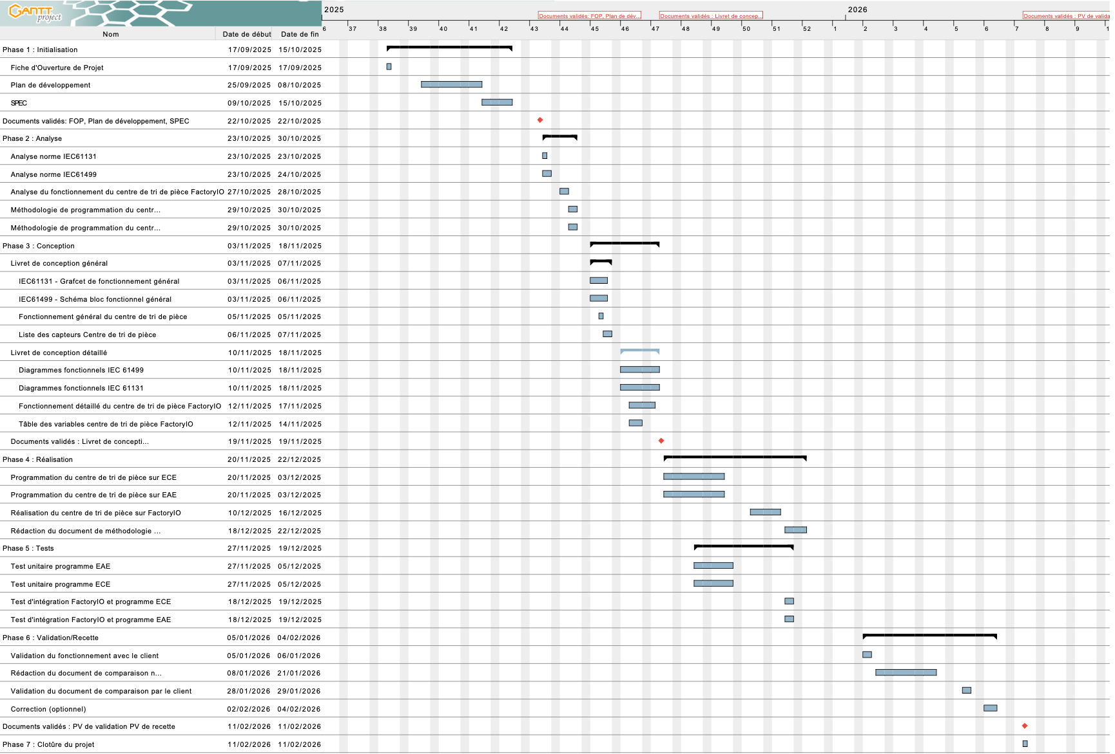

Jalon de livraison des documents/Livrables
Date des jalons :
  - 22/10/2025 : Spécification et plan de développement
  - 19/11/2025 : Livret de conception général et détaillé
  - 11/02/2025 : PV de validation et de recette

Communication projet

Moyens de communication retenus

Les échanges autour du projet seront assurés principalement via Microsoft Teams, qui servira à organiser les réunions régulières ainsi qu’à formuler les demandes d’information. Les emails seront utilisés pour l’envoi hebdomadaire des comptes rendus et pour tracer les décisions formelles. Enfin, des réunions en présentiel pourront être organisées lors des jalons clés ou lorsque des validations nécessitent une discussion directe avec l’ensemble des encadrants.

Règles de diffusion et d’archivage des informations

Tous les documents produits (comptes rendus, rapports, livrables) seront déposés dans l’espace Teams dédié au projet, selon l’arborescence et la nomenclature définies (ex. NOM_DU_DOCUMENT_PRI_PROJET-IEC61499_VX_X). Les versions finales seront figées en PDF afin de garantir leur intégrité et archivées dans le dossier « Livrables ».

Traçabilité des comptes rendus et décisions

Un compte rendu officiel sera rédigé et archivé pour chaque jalon validé (cahier des charges, analyse, développement IEC 61131, développement IEC 61499, comparatif, soutenance). Ces comptes rendus permettront de tracer les décisions prises, les points validés et les actions à engager avant le jalon suivant.

